《云手机搭建 TikTok 多路直播系统全攻略》

## 一、亚矩阵云手机简介

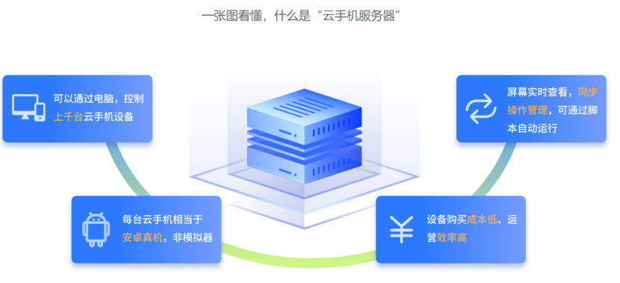

亚矩阵云手机是一种创新的云服务产品，它能够让用户在一台设备上操作多台云手机，实现高效的多账号管理。使用亚矩阵云手机非常方便，并且自带海外网络专线，尤其适合 TikTok 矩阵运营。

云手机，简单来说，就是将云服务技术应用于手机终端服务的新型手机形态。它通过网络连接，将手机的计算、存储等核心功能转移到云端服务器上执行。亚矩阵云手机就充分利用了这一技术特点，为用户带来诸多便利。

亚矩阵云手机具有以下特点：

1. 全天候运行：可以全天候在云服务器上运行，无需担心手机发热、耗电等问题，真正实现了 0 消耗的永久在线。
2. 免 ROOT：通常都开放 ROOT 权限，用户可以无忧安装各类软件，无需担心 ROOT 后可能带来的保修问题或数据泄露风险。
3. 释放本地资源：由于核心功能在云端执行，用户的PC端和手机客户端只需负责操控和监管，无需拥有高配置即可完成各种操作，大大释放了本地资源。
4. 多账号管理：用户可以在一台设备上远程操作多台云手机，注册多个海外账号，提高工作效率。
5. 稳定的网络环境：相比市面上常见的 VPN，亚矩阵云手机提供更稳定独立的 IP 地址和海外网络专线，避免 TikTok 账号因网络原因被平台风控甚至封号。
6. 支持矩阵化运营：非常适合做矩阵化运营，能够大批量注册账号和发布视频，提升曝光率，而且支持远程群控。这种大批量多账号矩阵能够提高账号的起号速度，更容易打造爆款视频。
7. 无设备限制：对于 TikTok 矩阵运营来说，稳定的网络环境是关键。实体设备往往要选择性能和配置较高的设备，而亚矩阵云手机一机一账号，确保每个账号的独立性以及网络安全性，不受硬件设备的限制。

## 二、用亚矩阵云手机搭建 TikTok 多路直播系统优势

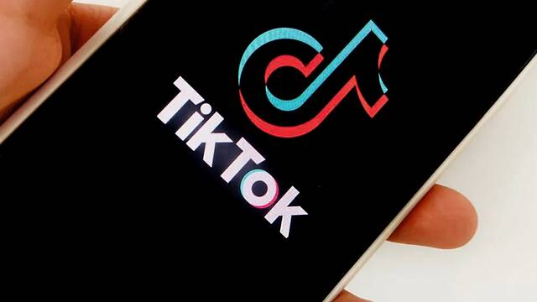

### 1. 稳定的网络环境

亚矩阵云手机在网络环境方面具有显著优势。相比常见的 VPN，它能提供更稳定独立的 IP 地址和海外网络专线。许多人在使用 VPN 访问 TikTok 时，常常会遇到网络不稳定、无法登录等问题。而亚矩阵云手机则有效避免了这些困扰，为用户带来稳定的网络体验。这种稳定的网络环境对于 TikTok 账号的运营至关重要，能够避免账号因网络原因被平台风控甚至封号。例如，在一些偏远地区或者网络覆盖较差的地方，用户使用亚矩阵云手机可以获得更稳定的直播信号，减少卡顿、断流等情况的发生。

### 2. 支持矩阵化运营

亚矩阵云手机非常适合做矩阵化运营。它可大批量注册账号和发布视频，极大地提升了曝光率。通过远程群控功能，用户能够更加高效地管理多个账号，提高账号起号速度，更容易打造爆款视频。与传统的手机养号模式相比，亚矩阵云手机无需搭建复杂的海外环境，也不用购买海外流量卡和高配置的实体设备。只需要通过客户端，用户就可以在一台设备上远程操作多台云手机，注册多个海外账号，既提高了工作效率又节约了成本。

### 3. 无设备限制

亚矩阵云手机一机一IP，确保了云手机的独立性和网络安全性。对于 TikTok 矩阵运营来说，稳定的网络环境是关键。同时，亚矩阵云手机还能模拟真实设备，自动生成新机，每台云手机在创建时都会自动生成独立的设备信息，确保每台手机的唯一性，进一步提升了账号的安全性。

## 三、具体搭建步骤

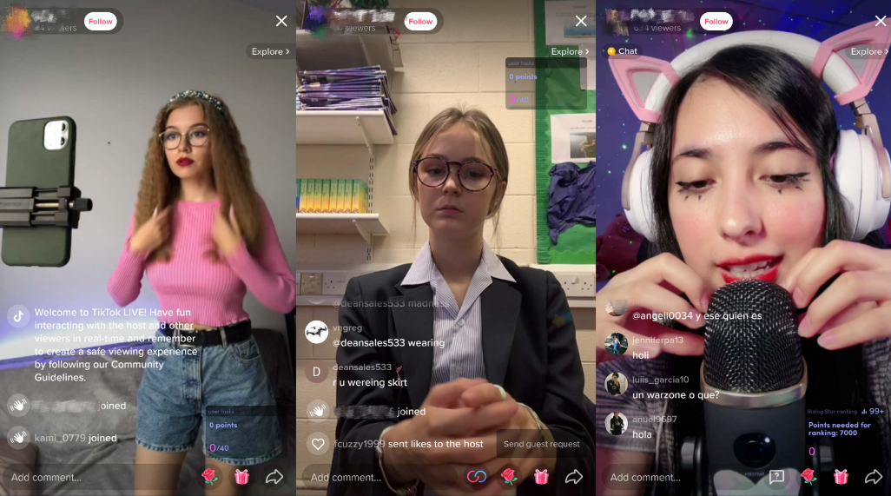

### 1. 确定对标账号

1. 筛选对标账号：
   * 通过关键词搜索：在 TikTok 的发现页面输入与自己直播品类相关的关键词，如要搭建 tiktok 多路直播系统卖手工艺品，可输入 “handicrafts” 等关键词，精准找到同品类的账号。从搜索结果页面找到目标视频，点进账号主页看是否正在直播，如果账号头像上有 “live” 标志，则说明该账号正在直播。
   * 在首页找正在直播的账号：首先进行账号养号操作，准备新账号刷视频，在发现页面搜索目标关键词找到相关视频，依次观看并喜欢、评论视频，视频播放完毕点击向上继续观看下一个视频。刷完前两页视频后回到首页继续看视频，看到同类型视频继续播放、点赞、评论，无关视频删除。当账号首页约 10 个视频中有 5 个以上目标视频时，完成养号，可在首页滑动视频找到目标账号。还可以在 “ForYou” 页像养号时一样刷视频，遇到同类型视频完整播放并选择性留下评论和赞，刷到直播账号点击进入直播间，右边视频头像有红色 “live” 的账号正在直播。
   * 在直播间中筛选：在 TikTok 首页刷到官方推送的直播间后，点击 “Tap to watch event” 即可进入直播间，进入直播间后上划翻看其他用户的直播间，从中筛选合适的对标账号。此方法适用于没有确定类目的新手，但存在一定盲目性。
2. 对标账号选择标准：
   * 账号方向一致：如果要做手工艺品直播，首选的对标账号也是做手工艺品的。若此类目下没有合适的对标账号，则考虑其他属性相似的品类，如饰品等。
   * 直播间同时在线人数稳定在 500+：例如一个卖火机的直播间，同时观看人数最高时 4k+，说明该直播间有较高的吸引力。
   * 评论区活跃：像卖火机的直播间提示进直播间用户想看哪个直接打在评论区，主播会展示给用户看，用户在评论区留评积极，说明直播间互动率高，大家对产品感兴趣程度高，更容易出单。
   * 结束直播后的观看人数多：直播结束时的数据能直观反映直播时进直播间的总人数，可筛选人数最多的直播间做对标账号。同时在线观看人数和评论区互动率最能直接表明直播间的情况，两者中有一个数据非常好，都可以作为对标账号去学习研究。直播结束时的总人数则可以做辅助参考。

### 2. 直播场景搭建

1. 直播道具准备：
   * 插英国手机卡的手机：用于直播和账号登录等操作。
   * 外接录音设备：确保声音质量清晰，也可以用手机收音。
   * 备用英区账号：以备不时之需。
   * 补光灯：提升直播画面的亮度和清晰度。
   * 背景布：选择与直播品类相符合的背景布，营造良好的视觉效果。
   * 摆台或桌子：用于摆放商品。
2. 提词卡和展示卡制作：
   * 提词卡写产品关键词为主播提词，如手工艺品的产品材质、工艺、规格、卖点等，帮助主播在直播中更流畅地介绍产品。
   * 展示卡标注活动等，如限时折扣、赠品信息等，吸引观众的注意力。

### 3. 注册与定位

注册 TikTok 账号后，明确直播定位为手工艺品直播，决定内容方向以展示各种精美的手工艺品制作过程和成品为主，受众群体主要为对手工艺品感兴趣的用户。

### 4. 完善个人资料

设计有吸引力的头像，可以选择一个精美的手工艺品图片作为头像。昵称可以与手工艺品相关，如 “手工艺品小达人”。简介中介绍自己的直播内容和特色，如 “专注于各种精美手工艺品直播，带你领略手工之美”。背景图选择一张充满艺术感的手工艺品照片，提升账号吸引力。

### 5. 开启直播功能

满足账号拥有 1000 个粉丝以上等条件开启直播功能，可通过制作有趣的手工艺品短视频、参加与手工艺品相关的挑战等提高粉丝数量。例如制作一个手工艺品制作教程的短视频，吸引对手工艺品感兴趣的用户关注。

### 6. 设置直播间

1. 直播间标题：设置吸引人的标题提高点击率，如 “精美手工艺品直播，惊喜不断！”。
2. 直播间封面：选择与手工艺品直播内容相关的色彩鲜艳封面图片，如一个精美的手工艺品特写照片。
3. 直播间背景：选择美观舒适的背景提高观看体验，可以选择一个简约的木质背景，与手工艺品的自然风格相呼应。

### 7. 互动与粉丝

直播中回答观众关于手工艺品的问题，如制作方法、材料来源等。接受观众提出的挑战，如在规定时间内完成一个手工艺品的制作。与观众 PK 手工艺品制作速度等增加互动性，及时回复粉丝留言和评论，让观众感受到关注和重视。

### 8. 结束直播

进行总结和回顾，感谢观众支持，如 “今天的直播非常精彩，感谢大家的观看和支持！我们下次直播时间是 [具体时间]，将为大家带来更多精美的手工艺品，敬请期待！” 告知下次直播时间和内容。

### 9. 优化直播内容

查看直播数据和观众反馈，如观看人数、评论互动率、点击成交转化率等。根据数据反馈，调整直播内容和主题，提高直播质量和观众满意度。如果发现观众对某种手工艺品特别感兴趣，可以增加该类手工艺品的展示和介绍。

### 10. 多元化推广

1. 社交媒体：在 Facebook、Twitter、Instagram 等平台分享直播链接和内容，吸引更多用户观看。例如在 Facebook 上发布一个关于手工艺品直播的帖子，附上直播链接和精彩的手工艺品图片。
2. 短视频推广：制作相关短视频插入直播链接，如制作一个手工艺品的精彩瞬间短视频，在视频结尾处插入直播链接，引导用户观看直播。
3. 合作推广：与其他 TikTok 主播或品牌合作推广直播间。如果是手工艺品主播，可以与相关的手工材料品牌合作，互相推广，扩大直播间的影响力。

## 四、总结

亚矩阵云手机为 TikTok 多路直播系统搭建提供了高效便捷的解决方案，只要按照步骤操作并不断优化，就能成为出色的 TikTok 主播。

亚矩阵云手机凭借其独特的优势，为用户在 TikTok 多路直播系统的搭建中提供了稳定的网络环境、支持矩阵化运营以及无设备限制等特点。从确定对标账号开始，逐步进行直播场景搭建、注册与定位、完善个人资料、开启直播功能、设置直播间、与观众互动、结束直播以及优化直播内容和多元化推广等步骤，每一个环节都至关重要。

使用亚矩阵云手机，用户可以在一台设备上远程操作多台云手机，实现高效的多账号管理，提高工作效率的同时节约成本。其自带的海外网络专线避免了账号因网络原因被平台风控甚至封号的风险。在直播过程中，用户可以通过精心准备直播道具、制作提词卡和展示卡等方式提升直播质量。同时，通过明确直播定位、完善个人资料等操作吸引目标受众。

开启直播功能后，设置吸引人的直播间标题和封面，选择美观舒适的背景，提高观众的观看体验。在直播中与观众积极互动，回答问题、接受挑战、进行 PK 等，增加观众的参与感和粘性。结束直播时进行总结和回顾，告知下次直播时间和内容，让观众有所期待。

查看直播数据和观众反馈，根据数据调整直播内容和主题，不断优化直播质量和观众满意度。通过社交媒体、短视频推广和合作推广等多元化方式扩大直播间的影响力，吸引更多用户观看。

总之，亚矩阵云手机为 TikTok 多路直播系统的搭建提供了强大的支持，只要充分利用其优势，按照步骤认真操作并不断优化，相信大家都可以拿到好的结果